СХЕМА
установки постов

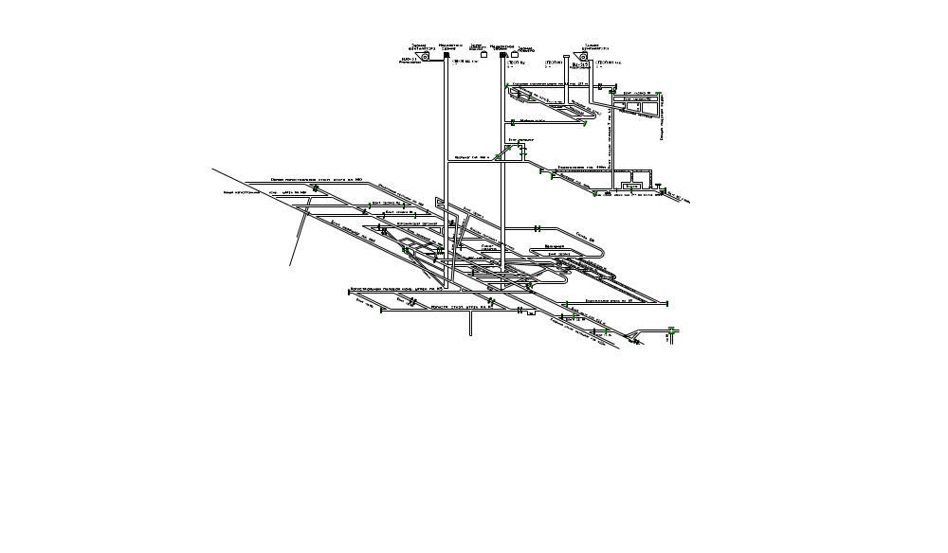

- свежая струя воздуха;

- исходящая струя воздуха;

- № поста.

Начальник участка ВТБ В. Н. Молодоженя

